מערכות שקע אוקייני ומנסרות הצטברות: הקשת ההלנית
[שם הסטודנט/ת]
עבודה סיכום המוגשת לקורס מורפולוגיה של קרקעית הים

1. מבוא
הקשת ההלנית היא גבול ההפחתה הפעיל ביותר באגן הים התיכון. היא נמתחת מהאיים היוניים במערב, דרך כרתים, ועד רודוס במזרח, ולאורכה נשקע הלוח האפריקאי מתחת ללוח הים האגאי בקצב העולה על 3 ס"מ לשנה (Huguen et al., 2006, עמ' 61). הקרום הנשקע הוא שרידו של אגן אוקייני מזוזואי עמוק, שכמעט כולו נסגר בעקבות ההתכנסות ארוכת-הטווח בין הלוח האירו-אסייתי ללוח האפריקאי (Huguen et al., 2006, עמ' 61). הקשת מקיימת אפוא מערכת הפחתה פעילה ומלאה, והיא מקרה בוחן מובהק לקשר שבין טקטוניקת לוחות למורפולוגיה של קרקעית הים.
שני מרכיביה הבולטים של הקשת בקרקעית הים הם מערכת שקעים עמוקים בצידה הפנימי ומנסרת הצטברות ענקית בחזיתה. השקעים — מטפן, פליני וסטראבו — מלווים את מרגלות מדרונות היבשת של הפלופונס, כרתים ורודוס (Huguen et al., 2006, עמ' 62). מנסרת ההצטברות, הידועה כמנסרת ים התיכון (Mediterranean Ridge), היא טריז משקעים מקושת שאורכו עולה על 1,500 ק"מ ורוחבו 200–250 ק"מ (Huguen et al., 2006, עמ' 61), והיא מתוארת בספרות כמנסרת ההצטברות הצומחת במהירות הגבוהה ביותר בעולם (Kopf et al., 2003, תקציר). שני מרכיבים אלו הם תוצריה של אותה מערכת הפחתה, ועליהם נסבה עבודה זו.
מטרת עבודה זו היא לתאר את מערכת ההפחתה של הקשת ההלנית ולענות על שאלה אחת: מהם הגורמים הקובעים את מורפולוגיית מנסרת ההצטברות של הקשת ואת השונות שלה לאורך הקשת? לשם כך תיסקר תחילה הסביבה הגיאולוגית-טקטונית. לאחר מכן יתוארו מערכת השקעים ומורפולוגיית המנסרה, ולבסוף ינותחו תהליכי ההצטברות והדפורמציה. המסקנה המובילה את העבודה היא שהמורפולוגיה נשלטת על ידי שילוב של תחילת התנגשות מדרום לכרתים, קינמטיקה משתנה לאורך הקשת, ופיזור שכבות מלח המשמשות מישור ניתוק.

2. הסביבה הגיאולוגית-טקטונית
2.1 אזור ההפחתה ההלני
תהליך ההפחתה לאורך הקשת הוא שיצר את מנסרת ההצטברות. התהליך מגרד מן הלוח האפריקאי הנשקע ערמת משקעים עבה, שעוביה מגיע עד 12 ק"מ (Huguen et al., 2006, עמ' 61). משקעים אלו הצטברו מאז המזוזואיקון באגני הים התיכון העמוקים ובשוליהם. ההצטברות החלה לפני כ-19 מיליון שנה, במקביל לחשיפת יריעות דחיפה בשולי הקשת (Kopf et al., 2003, תקציר), ומאז צומחת המנסרה ברציפות.
מאפיין ייחודי של החתך הסדימנטרי הנשקע הוא נוכחות שכבות אוורית. שכבות אלו הושקעו במיוקן העליון, בתקופה המסינית, ועוביין מגיע מקומית עד 2 ק"מ בכיסוי העליון של המנסרה (Huguen et al., 2006, עמ' 61). תכונותיו המכניות של המלח שונות לחלוטין מאלו של משקעים סיליקלסטיים רגילים. הרכב חריג זה של רצף המשקעים הנכנס לאזור ההפחתה הוא המפתח להבנת ייחודה של המנסרה ההלנית.
2.2 מבנה הקשת: אגן אחורי, קשת געשית ו-Forearc
מעבר לשקעים ולמנסרה, הקשת ההלנית מציגה את כל מרכיביה הקלאסיים של מערכת קשת-איים. הים האגאי מהווה את האגן האחורי (back-arc) שמאחורי הקשת הגעשית, המיוצגת על ידי איים כדוגמת סנטוריני. כרתים היא רמה טופוגרפית של קדם-הקשת (forearc), אשר שימשה בעבר כ-Backstop שאפשר את הצטברות המנסרה (Kopf et al., 2003, איור 1). מבנה זה תוחם מצפון את המרחב שבתוכו מתפתחת המנסרה, וקובע את גבולה הפנימי.
הקינמטיקה של המערכת אינה אחידה לאורך הקשת. מדרום לכרתים ההתכנסות היא חזיתית. בזרוע המערבית (היונית) ובזרוע המזרחית (הלבנטינית), לעומת זאת, ההפחתה אלכסונית ובעלת כיווני גזירה הפוכים זה לזה (Huguen et al., 2006, עמ' 61). מדרום לכרתים שולי היבשת האפריקאיים והאגאיים כמעט נפגשים, במצב של תחילת התנגשות (Huguen et al., 2006, עמ' 73). שונות קינמטית זו היא המפתח להבנת ההבדלים המורפולוגיים לאורך המנסרה.

3. מערכת השקעים של הקשת ההלנית
בגבולה הצפוני של המנסרה משתרעת שורה של תעלות עמוקות ומנותקות זו מזו. אלו הן שקע מטפן, שקע פליני, שקע סטראבו ותעלת רודוס, שעומקן נע בין 3,000 ל-5,000 מטר (Huguen et al., 2006, עמ' 62). מדרום, לעומת זאת, גובלת המנסרה במישורים תהומיים רדודים יותר: המישור התהומי היוני בעומק 4,000 מטר ומישור הרודוטוס בעומק כ-3,100 מטר (Huguen et al., 2006, עמ' 62). המנסרה מתנשאת אפוא כרכס רחב ומתון בין שני תחומים עמוקים אלו.
יש להדגיש כי "השקע ההלני" אינו שקע ים-עמוק במובן המדויק של המונח. מדובר בשקערורית של קדם-הקשת (forearc depression) המכילה מילוי סדימנטרי מועט בלבד (Kopf et al., 2003, פס' 5). חזית הדפורמציה האמיתית, שבה מתחיל גירוד המשקעים, נדדה דרומה עם ההצטברות המתמשכת ונמצאת כיום בשוליים החיצוניים של המנסרה (Kopf et al., 2003, פס' 5). המרחק הגדול בין השקעים הפנימיים לחזית הדפורמציה החיצונית הוא שמגדיר את רוחבה החריג של המנסרה.
לשקעים תפקיד פעיל גם במאזן הסדימנטרי של האזור. שקעי פליני וסטראבו ערוכים כשרשרת אגנים במערך מדורג (en échelon) בכיוון צפון-מזרח–דרום-מערב, המבטא תנועת גזירה שמאלית (Huguen et al., 2006, עמ' 72–73). הכיסוי הסדימנטרי של האזור הפנימי גולש בהדרגה צפונה וממלא את סדרת התעלות של שקע פליני (Huguen et al., 2006, עמ' 72). השקעים מתפקדים אפוא כמלכודות סדימנט, הלוכדות חומר המגיע מן האיים שמצפון להם.

4. מנסרת ההצטברות של הקשת: מורפולוגיה וגיאומטריה
4.1 שיטות המיפוי וממדי המנסרה
תיאור המורפולוגיה של המנסרה מתבסס על שילוב של שיטות סקר ימי. בעשור שקדם לפרסום המחקר נסקרה המנסרה בהרחבה באמצעות מיפוי רב-קרני (swath mapping), פרופילים סיסמיים רב-ערוציים וצלילות עומק (Huguen et al., 2006, עמ' 61). שילוב זה מאפשר לאפיין הן את פני הקרקעית והן את המבנה הפנימי שמתחתיה. הנתונים שהתקבלו הם הבסיס לתיאור המורפולוגי שלהלן.
מנסרת ים התיכון היא המבנה המורפולוגי הבולט ביותר של הים התיכון המזרחי, וצורת פני השטח שלה משתנה מאוד לאורכה. פסגתה, ברמת אנטאוס שמצפון לקירנאיקה, מגיעה לעומק מים של פחות מ-1,250 מטר. הזרוע היונית והזרוע הלבנטינית שלה, לעומת זאת, יורדות לעומקים של כ-3,200 ו-2,200 מטר בהתאמה (Huguen et al., 2006, עמ' 66). גם הרוחב משתנה: המנסרה מגיעה לרוחב מרבי של כ-200 ק"מ מול המישור התהומי היוני, אך מצטמצמת לרוחב ממוצע של כ-130 ק"מ בלבד בקטע שבין מרכז כרתים ללוב (Huguen et al., 2006, עמ' 66). איור 1 מציג את מבנה המערכת כולה. שונות זו לאורך הקשת דורשת הסבר, והיא עומדת במרכז הפרקים הבאים.
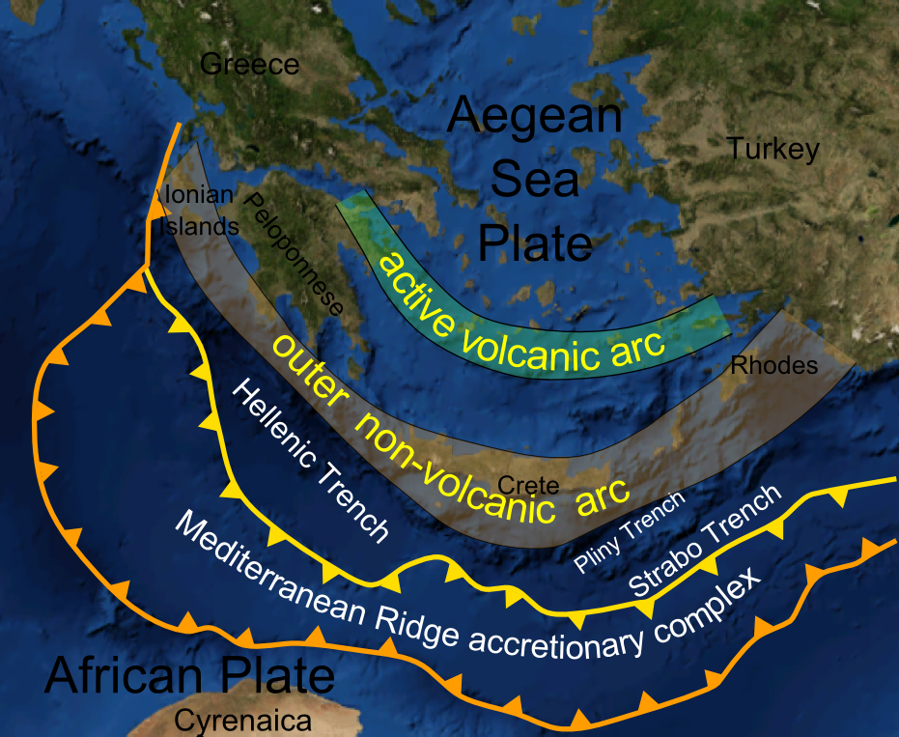
איור 1: מפה סכמטית של מערכת הקשת ההלנית. במפה נראים לוח הים האגאי, הקשת הגעשית הפעילה, הקשת החיצונית הלא-געשית (כרתים ורודוס), מערכת השקעים (השקע ההלני, פליני וסטראבו), ובחזית — מנסרת ההצטברות של ים התיכון, המסומנת בקו הצהוב המשונן. יש לשים לב לשני מאפיינים: הרוחב המשתנה של המנסרה לאורך הקשת, ומיקום השקעים בין קשת האיים לגוף המנסרה — ולא בחזיתה, כמקובל בשקעי הפחתה קלאסיים. מקור: Mikenorton, Wikimedia Commons (CC BY-SA 3.0).
4.2 חלוקה מורפוסטרוקטורלית
בחתך צפון–דרום מתחלקת המנסרה לשלוש פרובינציות מורפוסטרוקטורליות (Huguen et al., 2006, עמ' 66). הפרובינציה החיצונית היא חזית מקומטת הפונה אל המישורים התהומיים. הפרובינציה המרכזית שטוחה כמעט לחלוטין. הפרובינציה הצפונית נמצאת במגע של דחיפה לאחור (backthrust) עם האזור הפנימי המשתרע דרומית לתעלות העמוקות. חלוקה זו זוהתה תחילה בזרוע המערבית, ופרובינציות דומות זוהו גם בזרועות המרכזית והלבנטינית (Huguen et al., 2006, עמ' 66).
לאורך הקשת נבדלות שלוש זרועות: המערבית (היונית), המרכזית (מדרום לכרתים) והמזרחית (הלבנטינית). ההבדלים ביניהן משקפים את הקינמטיקה המשתנה שתוארה בפרק 2.2. הם משקפים גם את פיזור שכבות המלח: הקמטים בחזית המנסרה הדוקים היכן שהאוורית דקה, במיוחד בקטע שבין כרתים ללוב, והם מתרחבים בהדרגה לעבר הזרועות הלבנטינית והיונית עם התעבות שכבות האוורית (Huguen et al., 2006, עמ' 73). מתאם ישיר זה בין עובי המלח לסגנון הקימוט הוא הרמז הראשון לתפקידו המכני של המלח.
4.3 ה-Backstop והגבול הפנימי
בצידה הפנימי של המנסרה ניצב ה-Backstop ההלני. זהו גוף קשיח המתפקד כ"סדן" מכני בעל צורה מורכבת, שאליו נדחסים משקעי המנסרה (Huguen et al., 2006, עמ' 67). גבולו הדרומי מותווה על סמך הניגוד בעוצמת ההחזר האקוסטי בין המנסרה לבין ה-Backstop. גבול זה מצטייר בצורת "W" מורכבת (Huguen et al., 2006, עמ' 66, 69). יחידות המנסרה נדחפות באופן שיטתי מעל ה-Backstop, עם עדויות ברורות לגזירה ימנית לאורך המגע בזרוע המערבית (Huguen et al., 2006, עמ' 69). קו מגע זה, כפי שיוצג בהמשך, הוא גם מוקד הפעילות הפנימית של המנסרה.
באזור ההתנגשות העיקרי, שבין לוב לכרתים, המצב קיצוני אף יותר. שם כבר נבלע המישור התהומי כולו בהפחתה. המנסרה נדחפת דרומה אל מעל השוליים הלוביים, ובמקביל נדחפת לאחור צפונה אל מעל שולי כרתים (Kopf et al., 2003, פס' 6). זהו הביטוי המבני של תחילת ההתנגשות, והוא מסביר מדוע דווקא הזרוע המרכזית היא הצרה והמעוותת ביותר.

5. תהליכים: הצטברות, מאזן מסה ותפקיד המלח
5.1 מאזן מסה וקצבי צמיחה
Kopf et al. (2003, תקציר) ביצעו איזון נפחי בין כמות המשקעים הנצברת לזו הנבלעת בהפחתה. הניתוח התבסס על ארבעה חתכים סיסמיים לרוחב המנסרה, שעברו עיבוד של הגירת עומק. הוא העלה שלושה תרחישי דפורמציה שונים לאורך הקשת: קפיצה של מישור הניתוק (décollement) במערב, דחיפה לאחור עזה בקטע המרכזי שבין לוב לכרתים, וטקטוניקה אופקית (transcurrent) במזרח (Kopf et al., 2003, תקציר). אין מדובר אפוא במערכת אחידה אחת, אלא בשלוש מערכות דפורמציה הפועלות זו לצד זו.
שיעור ההצטברות משתנה בין אזורי המנסרה. הערך הנמוך ביותר — 20% עד 25% בלבד מסך אספקת המשקעים — נמדד דווקא בקטע המרכזי, שבו המנסרה סובלת מהדפורמציה המרבית; שאר החומר ממשיך לשקוע עם הלוח (Kopf et al., 2003, תקציר). למרות זאת, המנסרה מוגדרת כטריז המתרחב כלפי חוץ במהירות הגבוהה ביותר בהיסטוריה הגיאולוגית העדכנית, בקצב של עד 10 ק"מ למיליון שנה (Kastens, 1991, כפי שמצוטט אצל Kopf et al., 2003, פס' 3). שטף ההפחתה בקצה המזרחי מגיע לכ-50 קמ"ק של סלע לכל קילומטר אורך של השקע, מדי מיליון שנה. ערך זה נמצא בגבול העליון של שיעורי העברת החומר המוכרים בעולם (Kopf et al., 2003, פרק הדיון). נתונים אלו ממחישים את עוצמת המערכת הסדימנטרית הפועלת באזור.
5.2 האוורית המסינית כמישור ניתוק
הגורם המכריע בסגנון הדפורמציה הוא שכבות האוורית המסיניות. חגורת הקמטים בחזית המנסרה בנויה מקמרים וקערים המושרשים במלח. מבנים אלו מתפתחים מעל מישור ניתוק החופף את בסיס שכבות האוורית (Huguen et al., 2006, עמ' 72). "הטריז המסיני" — חלק המנסרה המשלב אוורית שהושקעה בתעלת ההפחתה — אינו עולה ברוחבו על 80 ק"מ בזרוע המערבית, ושאר המנסרה בנוי ממשקעים מיוקניים שנצברו בשלביה המוקדמים (Huguen et al., 2006, עמ' 71). המלח שולט אפוא בסגנון הדפורמציה של החלק החיצוני והצעיר של המנסרה. איור 2 מציג את רצף האוורית כפי שהוא נראה בחתכים סיסמיים.
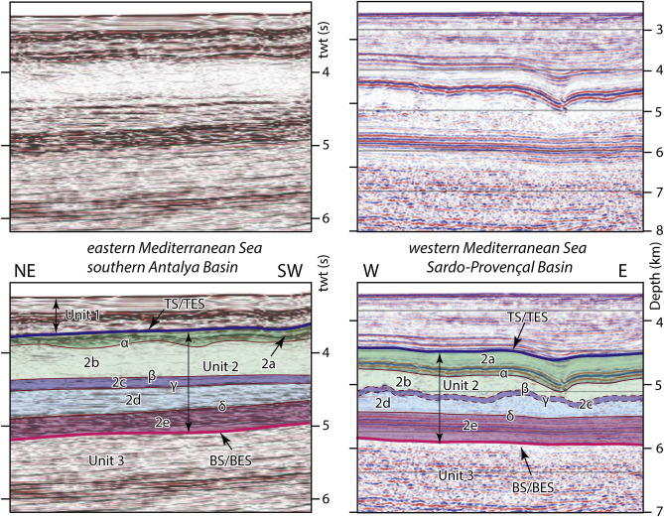
איור 2: פרופילים סיסמיים המציגים את רצף האוורית המסינית (Unit 2, על תת-יחידותיו 2a–2e) בים התיכון המזרחי (אגן אנטליה הדרומי, משמאל) ובים התיכון המערבי (אגן סרדו-פרובנסל, מימין). המחזירים TS/TES ו-BS/BES מסמנים את גג הרצף ואת בסיסו בהתאמה. ניתן לראות את הרצף כיחידה רציפה ומובחנת בעלת החזרים חזקים, החוצצת בין המשקעים שמעליה (Unit 1) לבין הרצף הפרה-מסיני שמתחתיה (Unit 3). שכבות מסוג זה, המצויות גם בחתך המנסרה, משמשות מישור ניתוק (décollement) בבסיס חגורת הקמטים. מקור: Güneş et al. (2018), Marine and Petroleum Geology.
השפעת המלח ניכרת בכל קנה מידה מרחבי. בתחום הצירי (האקסיאלי) של המנסרה לא נמצאו שכבות אוורית משמעותיות, והתוצאה היא תבנית מורפוסטרוקטורלית שונה לחלוטין (Huguen et al., 2006, עמ' 72). באזור ה-Backstop השטוח והעמוק נצפית, לעומת זאת, גלישה כבידתית של הכיסוי הסדימנטרי צפונה, על גבי שכבות מלח הפועלות כמישור ניתוק פסיבי (Huguen et al., 2006, עמ' 73). מכלל התצפיות עולה מסקנה אחת: פיזור האוורית הוא הגורם השולט בשונות המורפולוגית של המנסרה בציר צפון–דרום (Huguen et al., 2006, עמ' 61, 73).
5.3 הרי בוץ וזרימת נוזלים
ביטוי מורפולוגי בולט לתהליכים הפנימיים במנסרה הוא הרי הבוץ. בתמונות האקוסטיות מזוהים כתמים עגלגלים בעלי החזר גבוה, המסודרים בחגורה לא-רציפה אך ברורה בגבול שבין הפרובינציה הצפונית של המנסרה לאזור ה-Backstop. מבנים אלה פורשו, על סמך דיגום ותצפיות ישירות, כהרי בוץ הפולטים אל קרקעית הים זרמי בוץ מסיביים, נוזלים ותמלחות (Huguen et al., 2006, עמ' 66–67). פיזורם אינו אקראי: בזרוע המערבית ממוקם רובם המכריע בסמיכות למגע שבין המנסרה ל-Backstop (Huguen et al., 2006, עמ' 69).
גם בזרוע המרכזית מרוכזים שדות הרי בוץ מוכרים, ובהם השדות "אולימפי" ו"האומות המאוחדות", שנסקרו בהרחבה (Huguen et al., 2006, עמ' 71). הריכוז לאורך מגע המנסרה-Backstop אינו מקרי. זהו האזור שבו הדחיסה מרבית ולחצי הנוזלים בשיא, והשברים שם מספקים לנוזלים נתיב יציאה אל הקרקעית. הרי הבוץ מהווים אפוא חלון ישיר אל משטר הלחצים בעומק הטריז, ופיזורם משמש כלי מורפולוגי לזיהוי אזורי הדפורמציה הפעילה.

6. דיון: מה מעצב את מנסרת ההצטברות של הקשת?
הממצאים שנסקרו מאפשרים לענות על שאלת העבודה. השונות המורפוסטרוקטורלית של המנסרה נשלטת על ידי שלושה גורמים הפועלים יחד (Huguen et al., 2006, עמ' 61). הגורם הראשון הוא מצב גיאודינמי של תחילת התנגשות מדרום לכרתים, שם שולי היבשת האפריקאיים והאגאיים כמעט נפגשים. הגורם השני הוא הקינמטיקה האזורית — התכנסות חזיתית מדרום לכרתים לעומת הפחתה אלכסונית בכיווני גזירה הפוכים בזרועות הצדדיות. הגורם השלישי הוא מאפייני הכיסוי הסדימנטרי, ובראשם שכבות המלח המסיביות (Huguen et al., 2006, עמ' 73).
שלושת הגורמים מסבירים היטב את התצפיות שהוצגו. הקינמטיקה ותחילת ההתנגשות מסבירות מדוע הזרוע המרכזית צרה ומעוותת, בעוד הזרוע היונית רחבה ושטוחה. פיזור המלח מסביר את המעבר ההדרגתי בסגנון הקימוט בין הזרועות, ואת ההבדל בין התחום הצירי חסר-האוורית לשוליים עתירי-המלח. תפקיד המלח בולט במיוחד: הוא פועל כמישור ניתוק בבסיס הטריז, ומאפשר לדפורמציה להתפרס על פני מרחב רחב במקום להתרכז בחזית צרה.
לגורמים אלו מצטרף ממד הקצב. המנסרה מתרחבת כלפי חוץ בקצב של עד 10 ק"מ למיליון שנה — המהיר ביותר שתועד בהיסטוריה הגיאולוגית העדכנית (Kastens, 1991, כפי שמצוטט אצל Kopf et al., 2003, פס' 3). שטף ההפחתה בקצה המזרחי נמצא בגבול העליון של הערכים המוכרים בעולם (Kopf et al., 2003, פרק הדיון). השילוב של אספקת משקעים שהצטברה מאז המזוזואיקון, קצב התכנסות גבוה ומישור ניתוק מלחי הוא צירוף חריג, והוא ההסבר לכך שהמורפולוגיה של המנסרה ההלנית שונה מזו של מנסרות הצטברות אחרות.
להבנה זו יש גם ערך מעשי מעבר למחקר הבסיסי. מערכת ההפחתה הפעילה, על שקעיה, הרי הבוץ שלה ומשטר הדפורמציה המשתנה לאורכה, מעצבת את הסיכונים הגיאולוגיים באגן כולו. סיכונים אלו כוללים רעידות אדמה, אי-יציבות מדרונות תת-ימיים וגלי צונאמי, והם נוגעים לכל מדינות החוף. מיפוי מורפולוגי מפורט של המערכת הוא לפיכך תשתית הכרחית להערכת סיכונים ולתכנון תשתיות ימיות.

7. סיכום
עבודה זו תיארה את מערכת השקע האוקייני ומנסרת ההצטברות של הקשת ההלנית. הוצג כי ההפחתה המהירה של הלוח האפריקאי, בקצב העולה על 3 ס"מ לשנה, יצרה טריז משקעים שאורכו מעל 1,500 ק"מ, רוחבו 200–250 ק"מ ועוביו עד 12 ק"מ (Huguen et al., 2006, עמ' 61). בצידה הפנימי של המנסרה מתקיימת מערכת שקעים ייחודית, הכוללת את שקעי מטפן, פליני וסטראבו. שקעים אלו אינם שקעי הפחתה קלאסיים אלא שקערוריות של קדם-הקשת, שכן חזית הדפורמציה נדדה דרומה (Huguen et al., 2006, עמ' 62; Kopf et al., 2003, פס' 5).
ניתוח המורפולוגיה והתהליכים העלה כי השונות של המנסרה נשלטת על ידי שלושה גורמים משולבים. אלו הם תחילת ההתנגשות מדרום לכרתים, הקינמטיקה של התכנסות חזיתית מול הפחתה אלכסונית, ופיזור שכבות האוורית המסינית המשמשות מישור ניתוק (Huguen et al., 2006, עמ' 61, 73). מאזן המסה מלמד ששיעור ההצטברות במרכז המנסרה עומד על 20%–25% בלבד מסך אספקת המשקעים (Kopf et al., 2003, תקציר). למרות שיעור נמוך זה, המנסרה היא הצומחת במהירות הגבוהה ביותר בעולם — עדות לעוצמת אספקת המשקעים במערכת.
מנסרת ים התיכון מדגימה עיקרון רחב יותר בחקר מורפולוגיית קרקעית הים. צורת פני הקרקעית משקפת ישירות את התהליכים הפועלים מתחתיה: חגורות הקמטים מתרחבות עם התעבות שכבות המלח, הרי הבוץ מסמנים את קו המגע עם ה-Backstop, וצורת הטריז כולה מוכתבת על ידי שכבה הקבורה קילומטרים בעומק. במובן זה, המערכת ההלנית היא מעבדה טבעית לחקר יחסי הגומלין בין טקטוניקה, סדימנטולוגיה ומורפולוגיה ימית.

רשימת מקורות
Güneş, P., Aksu, A. E., & Hall, J. (2018). Internal seismic stratigraphy of the Messinian evaporites across the eastern Mediterranean Sea. Marine and Petroleum Geology, 91, 297–320. https://doi.org/10.1016/j.marpetgeo.2018.01.010 [מקור איור 2]
Huguen, C., Chamot-Rooke, N., Loubrieu, B., & Mascle, J. (2006). Morphology of a pre-collisional, salt-bearing, accretionary complex: The Mediterranean Ridge (Eastern Mediterranean). Marine Geophysical Research, 27(1), 61–75. https://doi.org/10.1007/s11001-005-5026-5
Kopf, A., Mascle, J., & Klaeschen, D. (2003). The Mediterranean Ridge: A mass balance across the fastest growing accretionary complex on Earth. Journal of Geophysical Research: Solid Earth, 108(B8), 2372. https://doi.org/10.1029/2001JB000473 [מאמר בפורמט AGU, הממוספר בפסקאות ולא בעמודים; ההפניות בגוף העבודה ניתנות בהתאם, לפי תקציר, מספר פסקה או פרק.]

